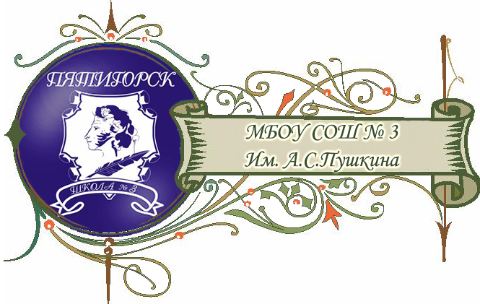

ТЕЛЕФОНЫ ГОРЯЧЕЙ ЛИНИИ ГИА-9:
- МБОУ СОШ № 3 им. А. С. Пушкина –
- 8(8793) 39-89-34;
- МУ «Управление образования администрации г. Пятигорска» - 8(8793) 33-49-56;
- Министерство образования Ставропольского края – 8(8652) 37-23-62, 99-77-90 (доб.902), 74-84-00.

